Sâu bệnh hại Cây lúa
Ad by CNCT

- Sâu đục thân bướm 2 chấm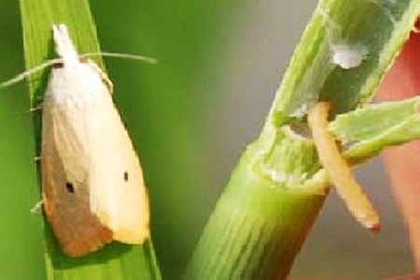
Tên khoa học: (Scirpophaga incertulas Walker)
Sâu, sâu bướmSâu đục thân gây hại biến đổi tùy theo giai đoạn sinh trưởng của cây lúa và tuổi phát dục của sâu. Lúa từ thời kỳ mạ đến lúc trỗ bông đều có thể bị hại...
- Sâu đục thân 5 vạch đầu đen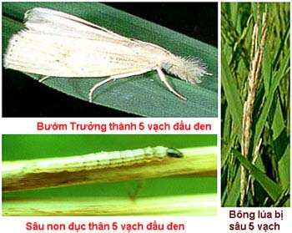
Tên khoa học: (Chilo polychrysus Meyrik Chilo polychrysa Meyrik)
Sâu, sâu bướmThời kỳ mạ: từ khi còn nhỏ bị phá hại có thể bị chết khô, nếu cây mạ đã lớn bị hại thì dễ bị đứt gốc khi nhổ mạ. Thời kỳ đẻ nhánh: cây lúa bị hại có biểu hiện rõ...
- Sâu đục thân bướm cú mèo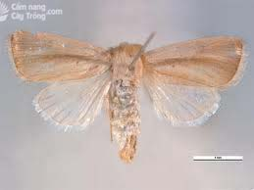
Tên khoa học: (Sesamia inferens Walker)
Sâu, sâu bướmSâu non đục vào thân gây nõn héo/bông bạc. Đôi khi sâu non chỉ hại mặt trong bẹ lá gây úa vàng làm bông lúa bị lép lửng...
- Sâu cuốn lá nhỏ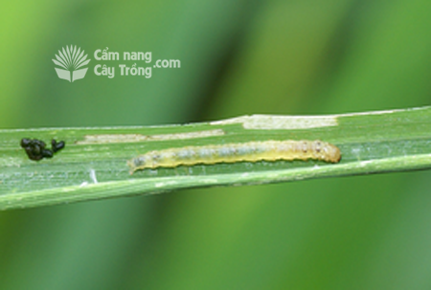
Tên khoa học: (Cnaphalocrosis medinalis)
Sâu, sâu bướmLá lúa bị cuốn, sâu non ăn biểu bì mặt trên và diệp lục của lá dọc theo gân lá tạo thành những vệt trắng dài, các vệt này có thể nối liền với nhau thành từng mảng...
- Sâu cuốn lá lớn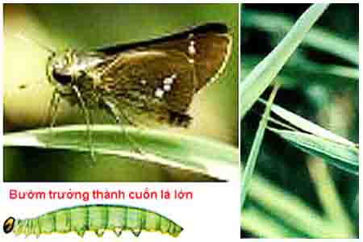
Tên khoa học: (Parnara guttata Bremer et Grey)
Sâu, sâu bướmSâu non ăn khuyết lá, có thể ăn trụi bộ lá, làm ảnh hưởng đến sinh trưởng phát triển của cây lúa. Cây lúa bị hại thường thấp nhỏ, có đòng ngắn, nếu trỗ thoát thì...
- Sâu phao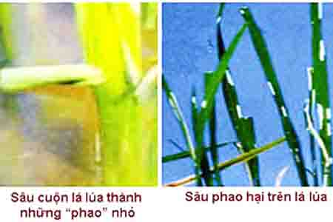
Tên khoa học: (Nymphula depunctalis)
Sâu, sâu bướmSâu phao gây hại lúa ở giai đoạn ấu trùng, cắn lá cây lúa non thành từng đoạn, rồi cuộn lại sống trong ống lá rơi xuống mặt nước được gọi là sâu “phao”.
- Sâu năn, muỗi hành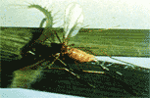
Tên khoa học: (Rice stem gall midge)
Sâu, sâu bướm- Ấu trùng mới xâm nhập vào điểm sinh trưởng làm cho gốc dảnh lúa tròn và to lên. Ấu trùng ăn tại điểm sinh trưởng làm cho đọt lúa phát triển thành ống như lá hành...
- Sâu gai, bọ gai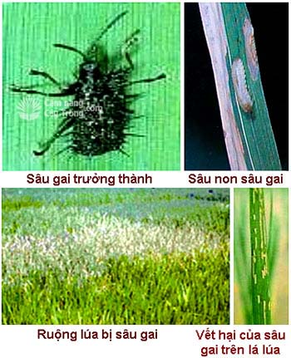
Tên khoa học: (Dicladispa armigera)
Sâu, bọ, bọ cánh cứngSâu gai ăn phần diệp lục giữa hai lớp biểu bì tạo thành những đường hầm không đều nhau. Con trưởng thành ăn mặt trên phiến lá, để lại lớp biểu bì phía dưới...
- Châu chấu, cào cào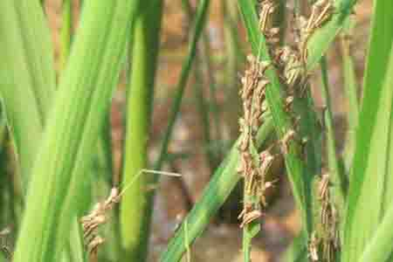
Tên khoa học: (Oxya chinensis, Patanga succinta, Ceracris spp)
Côn trùng, động vật hại khácCó rất nhiều loại châu chấu gây hại như châu chấu lúa, châu chấu sống lưng vàng, châu chấu ngô, châu chấu mía.... Châu chấu di chuyển thành đàn, cả trưởng thành...
- Rầy nâu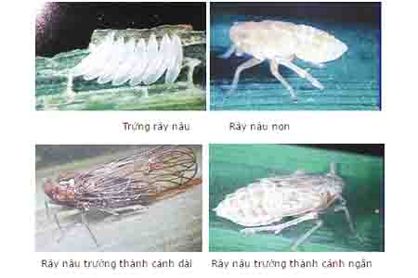
Tên khoa học: (Nivaparvata lugens Stah.)
Rầy, rệp, bọ cánh mềmRầy nâu dùng vòi để chích hút nhựa cây làm cho cây lúa bị khô héo. Khi rầy nâu chích vào lúa, chúng để lại trên lá, thân một vệt nâu cứng, cản trở sự luân chuyển nước và...
- Rầy lưng trắng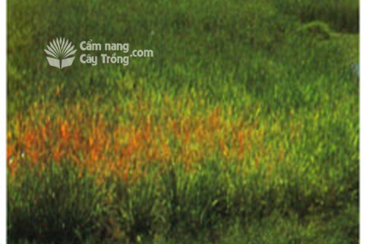
Tên khoa học: (Sogatella furcifera Horvath)
Rầy, rệp, bọ cánh mềmRuộng bị rầy cây vàng, úa, còi cọc, chết khô, gọi là hiện tượng “cháy rầy”, lúc đầu là từng đám, sau cháy cả vạt, có thể lan rộng ra cả ruộng và cả cánh đồng nếu không phòng trừ kịp thời.
- Bọ xít dài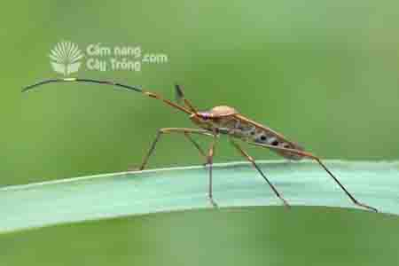
Tên khoa học: (Leptocorisa varicormis Fabr., Leptocoría acuta Thunb)
Sâu, bọ, bọ cánh cứngBọ xít thường gây hại nặng ở tất cả các giai đoạn sinh trưởng của cây lúa, quan trọng nhất là thời kỳ trỗ, bông lúa bị hại lửng lép hoặc bạc trắng, giảm năng suất. Ruộng lúa gần bìa rừng, gần ruộng rau màu và có nhiều cỏ dại thường bị hại nặng.
- Bọ xít xanh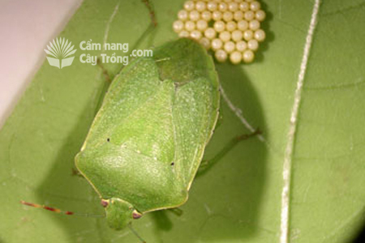
Tên khoa học: (Nezara viridula, Piezodorus rubrofasciatus)
Sâu, bọ, bọ cánh cứngCây ăn trái: Trái nhỏ khi bị bọ xít hại trái sẽ chuyển màu vàng, chai cứng và rụng sau đó. Nếu trái lớn bị hại, trái có thể bị thối do bội nhiễm nấm hoặc một số vi sinh vật khác. Lúa: Khi bị bọ xít hại, hạt lúa sẽ lửng lép hoặc bạc trắng, giả
- Ốc bươu vàng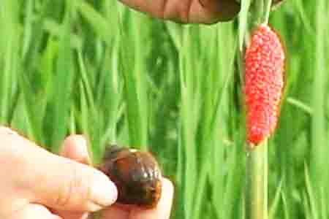
Tên khoa học: (Pomacea canaliculata Lamarck)
Côn trùng, động vật hại khácỐc bươu vàng là loài sinh vật ngoại lai xâm hại, là đối tượng ăn thực vật, thức ăn ưa thích là xà lách, mạ non, rau muống… đặc biệt là mạ dưới 3 tuần tuổi có thể bị ốc cắn ngang thân gây thiệt hại trên đồng ruộng, khi ốc bươu vàng phát triển ở mật độ
- Vàng lụi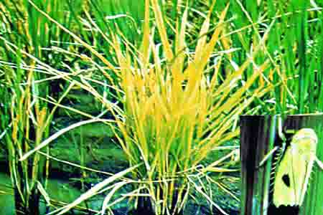
Tên khoa học: (Transitory yellowing)
Bệnh do vi khuẩn, virut (virus)Cây bị bệnh lùn, lá bị vàng bắt đầu từ những lá phía dưới. Lá biến thành màu vàng da cam từ mép lá và chóp lá trở vào. Lá lúa co ngắn lại và xoè ngang ra giống như lá cây gừng, Lá non thường có màu xanh nhạt lốm đốm hoặc thành sọc dài ngắn khác nhau
- Vàng lùn, virus lúa cỏ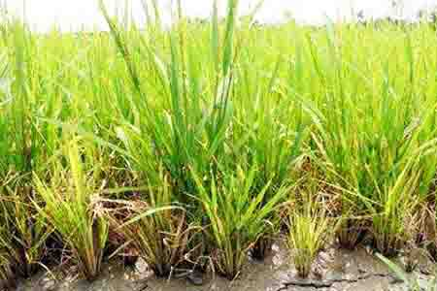
Tên khoa học: (Rice Grassy Stunt Virus (RGSV))
Bệnh do vi khuẩn, virut (virus)Triệu chứng vàng lùn: Lá lúa từ màu xanh nhạt chuyển dần sang màu vàng nhạt, vàng da cam rồi vàng khô. Vị trí các lá bị vàng lan dần từ các lá bên dưới lên các lá phía trên. Vết vàng trên lá xuất hiện từ chóp lá, lan dần vào phía bẹ lá. Tất cả các lá
- Lùn xoắn lá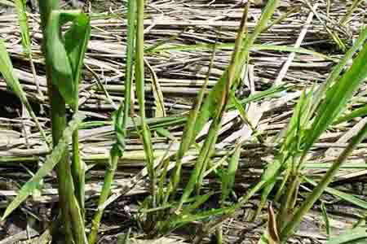
Tên khoa học: (Rice ragged stunt virus (RRSV))
Bệnh do vi khuẩn, virut (virus)cây lúa bị bệnh lùn xoắn lá sinh trưởng cằn cọc, cây thấp lùn, thân lúa lùn cứng hơn bình thường, chiều cao cây, chiều dài lá, rễ, cổ áo đều bị giảm sút, co ngắn lại khoảng 40-60%,...
- Đạo ôn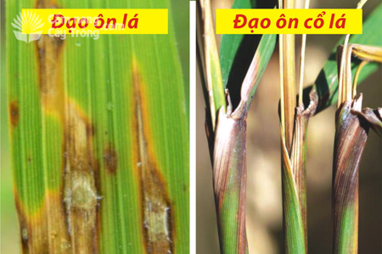
Tên khoa học: (Pyricularia oryzae Cav. hay P. grisea (Cook )Sacc.)
Bệnh do nấmĐốm bệnh điển hình trên lá có hình thoi, những đốm to thì hai đầu nhọn, tâm màu xám trắng. Trên giống nhiễm, các vết bệnh rất to có thể dài đến 1,5 cm thường liên kết với nhau tạo thành mãng cháy khô trên lá,...
- Khô vằn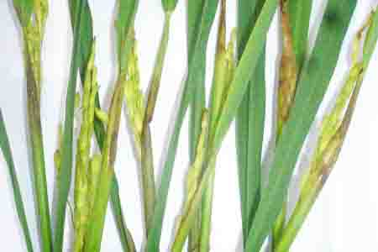
Tên khoa học: (Rhizoctonia solani Palo)
Bệnh do nấmLà loại bệnh hại toàn thân,bệnh gây hại bẹ lá, phiến lá và cổ bông. Các bẹ lá sát mặt nước hoặc bẹ lá già ở dưới gốc thường là nơi phát sinh bệnh đầu tiên. Trên bẹ lá xuất hiện các vết đốm hình bầu dục màu lục tối hoặc xám nhạt, sau lan rộng,...
- Hoa cúc lúa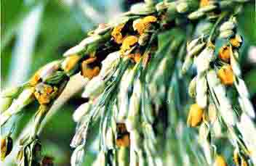
Tên khoa học: (Ustilaginoidea virens (Cooke) Taka)
Bệnh do nấmBệnh do loài nấm Ustilaginoidea viens (Cooke) Taka gây hại, tìm hiểu triệu chứng gây bệnh hoa cúc lúa, nguyên nhân gây bệnh và đặc điểm phát sinh phát triển bệnh hoa cúc hại lúa và biện pháp phòng trừ,...
- Lúa von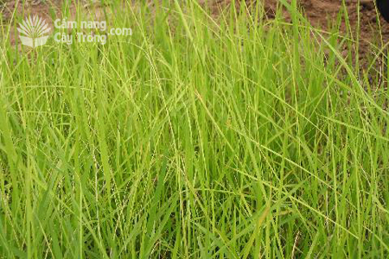
Tên khoa học: (Fusarium moniliforme Sheld)
Bệnh do nấmTriệu chứng chung nhất của cây bị bệnh lúa von là cây phát triển cao vọt, mảnh khảnh. Lá lúa từ màu xanh lục chuyển dần sang màu xanh nhạt rồi vàng gạch cua, cứng giòn và chết nhanh chóng. Lóng thân cây bệnh phát triển dài ra, thường mọc nhiều rễ,...
- Thối thân, thối bẹ, thối gốc, thối rễ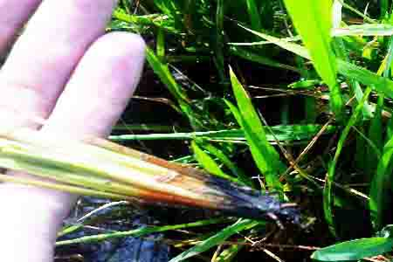
Tên khoa học: (Erwinia sp)
Bệnh do vi khuẩn, virut (virus)Đầu tiên lúa bị héo, màu lá vẫn còn xanh, bẹ mọng nước trước tiên sau đó là chết vàng từng chồi lúa, nặng hơn rụi lá từng chòm. Nhổ lên thì chồi bị đứt ngay gốc và ngửi thấy có mùi
- Đốm nâu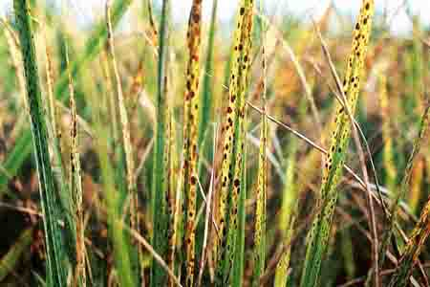
Tên khoa học: (Cercospora oyzae Myyake Sephaerulina oryzina Hara)
Bệnh do nấmVết bệnh là những chấm to nhỏ không đều nhau, xuất hiện nhiều ở cả 2 mặt của các lá - phần nửa cuối, theo từng đám khắp cả ruộng; ban đầu có màu nâu nhạt sau đó chuyển sang màu đậm hơn. Nhổ cây lúa lên quan sát thấy bộ rễ kém phát triển.
- Đốm vòng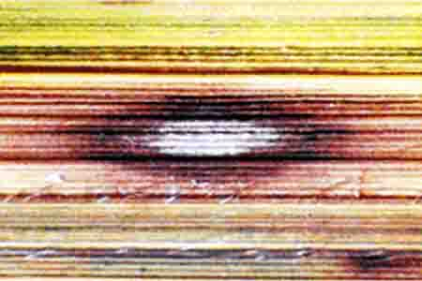
Tên khoa học: (Alternaria adwickii)
Bệnh do nấmNấm xâm nhập và gây ra các vết chết hoại trên lá bao mầm, các lá phía trên của cây con và cây trưởng thành. Vết hoại tử trên lá thường có hình ôvan đến hình tròn, đường kính từ 3- 10 mm. Vết bệnh mới có màu vàng nhạt, vết bệnh già có màu xám-trắng, v
- Cháy lá, phỏng lá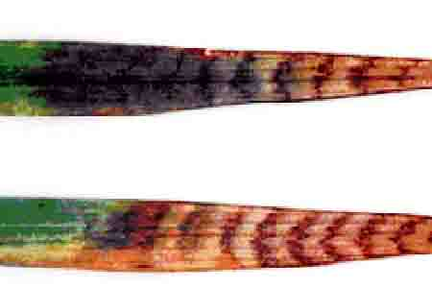
Tên khoa học: (Microdochium oryzae)
Bệnh do nấmTriệu chứng biểu hiện giống như là bệnh bỏng lá và biến đổi phụ thuộc vào tuổi, giai đoạn của cây trồng, phương pháp canh tác và mật độ cây trồng. Triệu chứng ban đầu phát triển trên đỉnh hoặc ở gờ của phiến lá, diện tích vết bệnh ước tính khoảng 1-2
- Bọ xít đen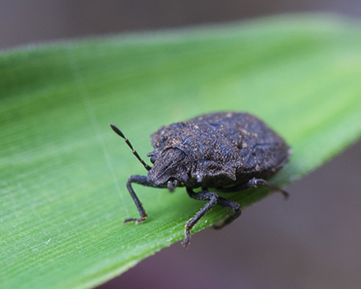
Tên khoa học: (Scotinophora lurida)
Sâu, bọ, bọ cánh cứngBọ xít đen có thể gây hại ở các vụ lúa trong năm, tuy nhiên gây hại nặng nhất ở vụ hè thu có điều kiện thời tiết nóng và ẩm.Gây hại trên lúa.
- Nhện gié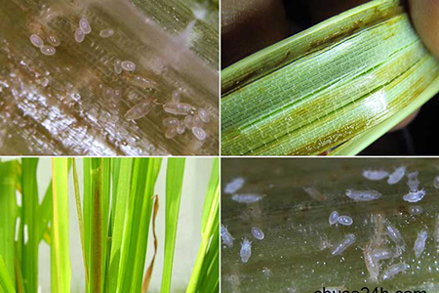
Tên khoa học: (Steneotarsonemus spinki)
Côn trùng, động vật hại khácLà loại nhện gây hại lúa ở hầu hết các giai đoạn sinh trưởng và phát triển ảnh hưởng đến năng suất, chất lượng của lúa...
- Thối đen lép lửng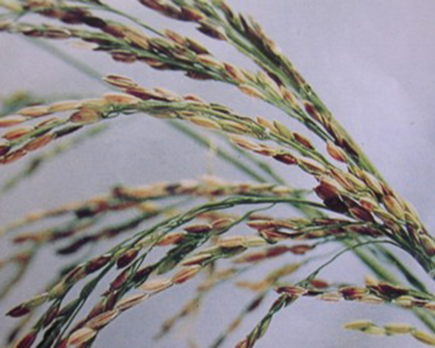
Tên khoa học: (Pseudomonas glumae)
Bệnh do vi khuẩn, virut (virus)Bệnh thối đen lép hạt lúa do vi khuẩn Pseudomonas glumae gây ra là một trong những bệnh hại phổ biến ở khắp các vùng trồng lúa nước trên thế giới.
- Tiêm hạch lúa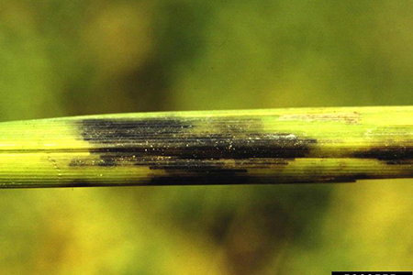
Tên khoa học: (Sclerotium oryzae Catt.)
Bệnh do nấmLà 1 trong số bệnh lúa tương đối nguy hiểm ở nước ta và cũng là bệnh phổ biến ở nhiều nước trồng lúa nước trên thế giới.
- Tuyến trùng hại thân lúa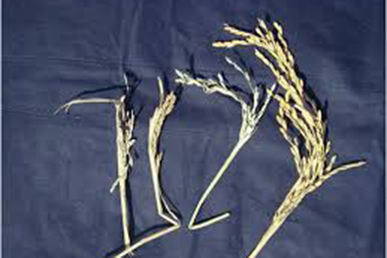
Tên khoa học: (Ditylenchus angutus)
Bệnh do tuyến trùngTuyến trùng D. angutus gây hại trên lúa ở nhiều nước trồng lúa như Bangladesh, Myanmar, Ấn Độ,... và 1 số vùng thuộc đồng bằng Nam Bộ, Việt Nam,...
- Tuyến trùng hại rễ lúa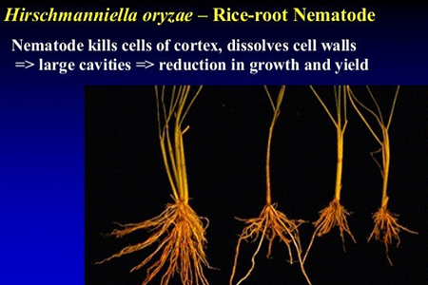
Tên khoa học: (Hirshmanniella spp.)
Bệnh do tuyến trùngỞ nước ta , nhóm tuyến trùng này ký sinh và gây hại phổ biến ở hầu hết các vùng trồng lúa nước trong cả nước.
- Tiêm lửa hại lúa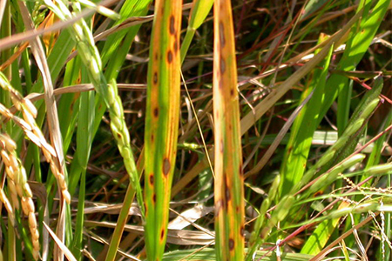
Tên khoa học: (Bipolaris oryzeae)
Bệnh do nấmTìm hiểu triệu chứng gây bệnh tiêm lửa lúa, nguyên nhân gây bệnh, đặc điểm phát sinh phát triển bệnh tiêm lửa hại lúa, biện pháp phòng trừ bệnh tiêm lửa hại lúa,....
- Gạch nâu hại lúa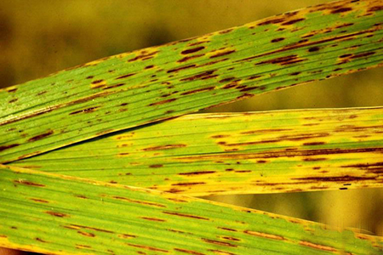
Tên khoa học: (Cercospora Janseana (Racib) O. Const)
Bệnh do nấmBệnh phổ biến trên lúa ở các vùng trồng lúa trong nước và trên thế giới. Trên các giống nhiễm có thể bị bệnh nặng, thiệt hại tới 40% năng suất.Bệnh chủ yếu ở phiến lá (có khi ở bẹ và vỏ hạt)....
- Vân nâu lá lúa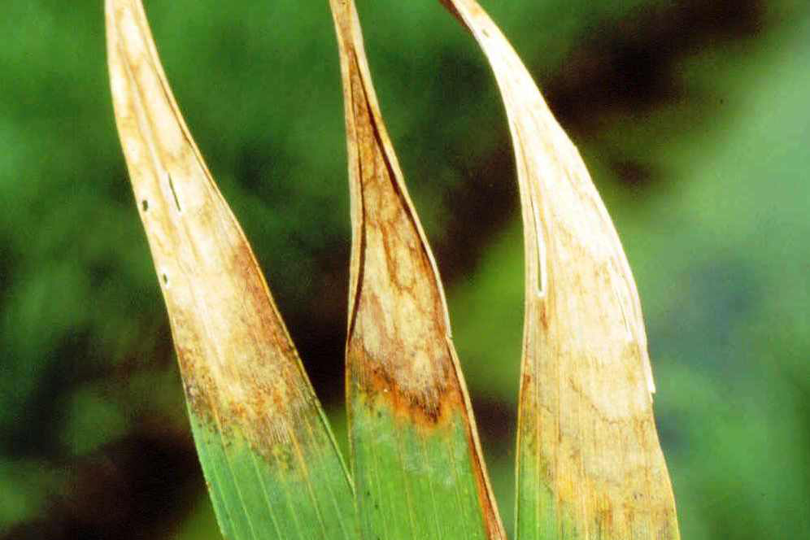
Tên khoa học: (Microdochium oryzae Samuels)
Bệnh do nấmBệnh hại chủ yếu trên các lá già, các lá có chóp lá chạm mặt ruộng nước. Vết bệnh tạo thành nhiều đường vân vòng cung nối tiếp nhau loen rộng ra, bắt đầu từ chóp lá loen rộng vào giữa phiến lá hoặc bắt đầu từ mép lá loen rộng vào trong...
- Đốm sọc vi khuẩn lá lúa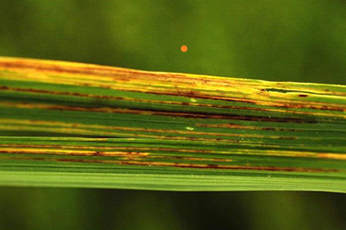
Tên khoa học: (Xanthomonas oryzicola Fang)
Bệnh do vi khuẩn, virut (virus)Bệnh phổ biến rất rộng ở nước ta và các nước châu Á nhiệt đới. Tìm hiểu nguyên nhân, triệu chứng, đặc điểm phát sinh phát triển và biện pháp phòng trừ bệnh đốm sọc vi khuẩn lá lúa,...
- Bệnh tuyến trùng khô đầu lá lúa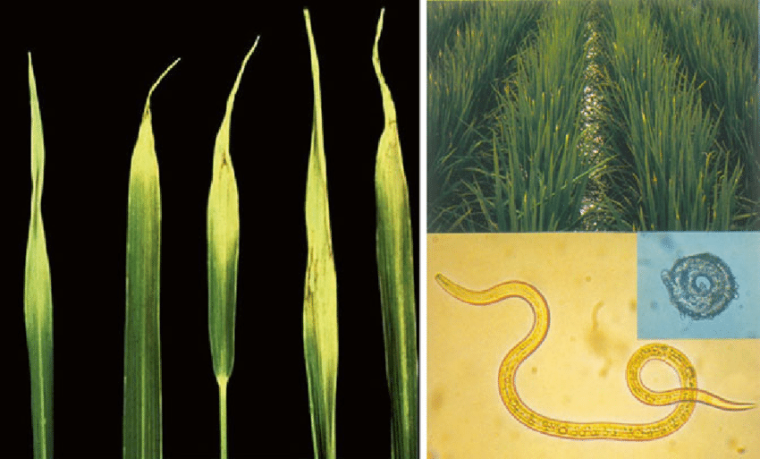
Tên khoa học: (Aphelenchoides beseyi Christie, 1942)
Bệnh do tuyến trùngBệnh tuyến trùng khô đầu lá lúa có thể làm giảm năng suất từ 50 - 80 %.
- Bệnh lùn sọc đen hại lúa, ngô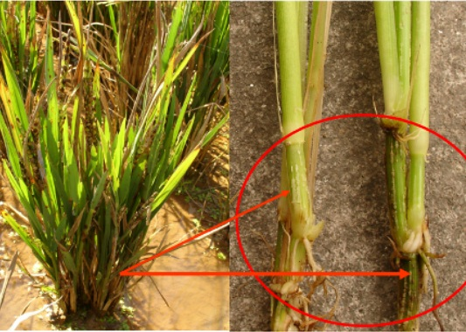
Tên khoa học: (SRBSDV (Southern Rice Black-Streaked Dwarf Virus))
Bệnh do vi khuẩn, virut (virus)Là bệnh do virus gây ra, làm thiệt hại nặng nề đến năng suất của cây trồng, có thể làm mất trắng trên diện tích lớn. Bệnh mới bắt đầu phát hiện gây hại từ vụ mùa năm 2017 đến nay tại các tỉnh phía Bắc. Hiện tại chưa có thuốc phòng trừ.

